Ausbilder Schwimmen / Rettungsschwimmen

THEMA EINFÜGEN
Planung XXXX

Lehrgangsnummer: XXXXX
Prüfende: XXXXX

eingereicht von
Vorname Nachname
DLRG LV Berlin
Bezirk XXX

Versicherung der selbstständigen Erarbeitung
Hiermit erkläre ich, dass ich die vorliegende Arbeit selbstständig und ohne fremde oder technische Hilfe verfasst und keine anderen als die angegebenen Hilfsmittel verwendet habe. Dies gilt auch für Zeichnungen, Skizzen, bildliche Darstellungen sowie für Quellen aus dem Internet.
Insbesondere versichere ich, dass ich alle wörtlichen und sinngemäßen Übernahmen aus anderen Werken als solche kenntlich gemacht habe.

Berlin, den
(Vorname, Nachname)

Gender-Hinweis
Diese Hausarbeit bedient sich nach Möglichkeit genderneutraler Sprache. Zur besseren Lesbarkeit wird, wenn nötig, das generische Maskulinum verwendet. In diesen Fällen wird ausdrücklich darauf hingewiesen, dass die verwendete Personenbezeichnung sich auf alle Geschlechter bezieht – sofern nicht anders kenntlich gemacht.

Aufgabenstellung
Exakter Wortlaut der Aufgabenstellung einfügen

Inhaltsverzeichnis
1. Überschrift 1 5
1.1. Überschrift 2 (How to…) 5
1.1.1. Überschrift 3 6
1.1.1.1. Überschrift 4 6
1.1.1.1.1. Überschrift 5 6
1.2. Überschrift 2 6
1.2.1. Überschrift 3 6
1.2.2. Beispieltabelle für einen Kursplan 8
I. Abkürzungsverzeichnis 9
II. Abbildungsverzeichnis 9
III. Tabellenverzeichnis 9
IV. Literaturverzeichnis 9
V. Anhänge 9

- Überschrift 1
  - Überschrift 2 (How to…)
Hier kann ein Text stehen, der bereits korrekt formatiert ist.
Zeilenabstände und Schriftart sind von uns voreingestellt, auch die Aufzählungszeichen braucht ihr nicht weiter formatieren.
Es ist alles im Blocksatz vorformatiert.
Ein Rechtsklick auf die Verzeichnisse (mit einem anschließenden Linksklick auf Verzeichnis „aktualisieren“) erzeugt euch automatisch die Verzeichnisse.
Überschriften werden in das Inhaltsverzeichnis übernommen, sofern ihr die entsprechende Formatvorlage verwendet. Gleiches gilt für Tabellen und Abbildungen. Hier bitte mit einem Rechtsklick auf das Bild die Beschriftung einfügen (gleiches auch bei einer Tabelle).
Die Tabelle für die Anhänge und das Literaturverzeichnis sind ebenfalls vorformatiert, jedoch müsst ihr diese selbstständig mit Leben füllen um am Ende die Rahmenlinien ausblenden.
Im Literaturverzeichnis sind alle verwendeten Quellen (inkl. Internetquellen) anzugeben.
Wenn ihr vor dem Ende einer Seite auf die nächste wollt, könnt ihr mit „strg + Enter“ einen Seitenumbruch einfügen. Wenn ihr das wollt…
Diese kurze Beschreibung löscht ihr bitte, nachdem ihr sie verinnerlicht habe, spätestens jedoch vor dem Ausdrucken der Hausarbeit.
Unabhängig der bestehenden Formatierungen könnt ihr leichte Änderungen vornehmen, wenn das in euren Augen notwendig ist.
Die Farbgebung entspricht dem Corporate Design der DLRG und ist nicht zu ändern.
Umfang:
Der Hauptteil der Hausarbeit (also ohne Deckblatt, sämtlicher Verzeichnisse (z.B. Inhalt) und voran- oder nachgestellter Hinweise) soll mindestens 8 und höchstens 12 Seiten umfassen.
Zielgruppe:
Ist in der Aufgabenstellung keine Zielgruppe benannt, so könnt Ihr diese bei Bedarf selber festlegen. Die Zielgruppe ist in der Hausarbeit klar zu definieren. Sofern die Zielgruppe über die Aufgabenstellung definiert wurde, ist diese genau so zu verwenden.
Diese Vorlage zerstört sich innerhalb von 10 Sekunden selbst :-P

- Aufzählung
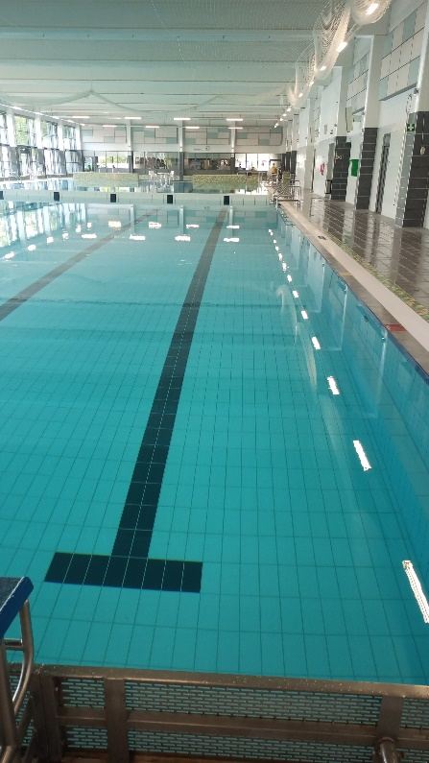
- Aufzählung neben Bild

Abb. 1: Beispielbild mit Beschriftung

    - Überschrift 3
- Zitierte Aufzählung
  - Überschrift 2
    - Überschrift 3
Tab. 1: Beispiel einer Tabelle

Tab. 2: anderes Beispiel einer Tabelle

    - Beispieltabelle für einen Kursplan
Ausbilder: Vorname Nachname
Team (Größe-Qualifikation): X x AA-S oder AA-RS
Thema der Lerneinheit: xxx
Einordnung in Lehrplan: xxx
Zeit/  Min | Inhalt | Sicherheit | Lernziele (Grob-&Teillernziele) / Kompetenzen | Methode/ Organisations-form | Sicherung | Hinweise  (für das Ausbildungsteam) | Material/  Medien

- Abkürzungsverzeichnis
DLRG | Deutsche Lebens-Rettungs-Gesellschaft

- Abbildungsverzeichnis
Abb. 1: Beispielbild mit Beschriftung 6

- Tabellenverzeichnis
Tab. 1: Beispiel einer Tabelle 6
Tab. 2: anderes Beispiel einer Tabelle 7

- Literaturverzeichnis
 | Herausgeber | Quelle inkl. Auflage und Veröffentlichungsdatum | Bei onlinequellen: Link | Datum des Zugriffs
[1]
[2]
[3]

- Anhänge
A1)
A2)
A3)
A4)

